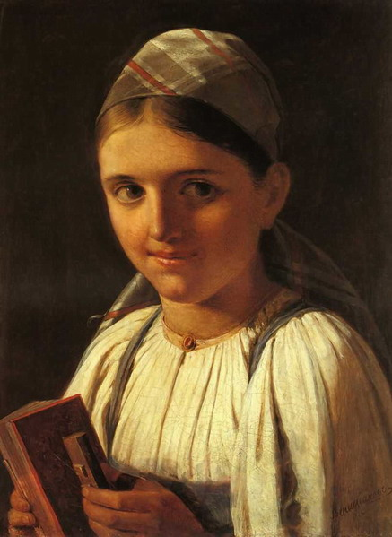

Венецианов Алексей Гаврилович

Девушка с гармошкой, 1840

Венецианов Алексей Гаврилович (1780 г. - 1847 г.) - классик русского изобразительного искусства. Родился Алексей Гаврилович 7 февраля 1780 года в Москве. По семейному преданию корни рода Венециано происходили из Греции. Отец Венецианова достаточно широко занимался огородничеством и вместе с тем продавал картины. Очевидно, данное обстоятельство подтолкнуло будущего художника к выбору дальнейшего жизненного пути.
Сведения о первоначальном образовании Венецианова крайне скудны. Известно, что, обучаясь в частном пансионе в Москве, юный Алексей проявлял большие способности к рисованию. Его первым художественным наставником являлся некий Прохорыч (Пахомыч), под руководством которого Венецианов писал картины преимущественно в технике пастели, проявляя особый интерес к жанру портрета.
Однако занятия живописью для молодого человека являлись скорее увлечением. По настоянию отца Алексей Гаврилович определился чертежником в землемерное управление.
В 1807 году Венецианов перебирается в Петербург. Здесь он поступает на службу в почтовую канцелярию. Знакомство с Эрмитажем, столичными художниками заставляет молодого человека принять решение всецело посвятить себя изобразительному искусству.
Венецианов Алексей Гаврилович вошел в историю русской живописи не только как основатель крестьянского жанра. Широко известна его педагогическая деятельность. Художник создал свою систему преподавания живописной науки. На свои средства Венецианов содержал художественную школу, где обучались дети крепостных крестьян и прочих выходцев из несостоятельных семейств. Его заведение позволило вырасти таким заметным художникам как Григорий Сорока, Алексей Тыранов, Никифор Крылов, Сергей Зарянко и др..
Погиб Венецианов А. Г. Трагически. 4 декабря 1847 года художник направлялся на встречу с заказчиком. Неожиданно лошади понесли повозку, испугавшийся кучер выпрыгнул из саней. Алексей Гаврилович попытался остановить лошадей, но его выбросило из повозки и захлестнувшие руку поводья стали причиной смерти Венецианова.
Излюбленные персонажи его картин - дворовые девушки и мальчишки, играющие на лоне сельской природы, помещичьи дети.

